附件：

内建协〔2022〕107号

关于开展2022年内蒙古自治区市政金杯示范工程评选工作的通知

各盟市建筑业协会、会员单位：

为促进自治区市政行业发展，提高市政工程质量，经研究，决定继续在全区范围内开展内蒙古自治区市政金杯示范工程评选活动。请各盟市建筑业协会按照《内蒙古自治区市政金杯示范工程评选办法》规定，做好推荐申报工作。

本次申报采取网上申报，网上申报时间为5月25日至6月20日，请各申报单位将材料通过网上申报系统报至自治区建筑业协会，逾期将无法申报，系统操作流程详见（附件4）。

请各推荐单位按照文件要求，做好推荐申报工作，于2022年6月25日前完成网上初审推荐。

联 系 人：李名远

联系电话：0471-6915199

联系地址：呼和浩特市新城区东二环路兴泰商务广场

T4号10层



微信公众号

附件[1：《内蒙古自治区市政金杯示范工程评选办法》](http://build.site.hangxintong.cn/xiehuiweb/232269773/files/ueditor/jsp/upload/file/20220519/1652962489738095381.docx" \o "附件1：《内蒙古自治区市政金杯示范工程评选办法》（暂行）.docx)

[（暂行）](http://build.site.hangxintong.cn/xiehuiweb/232269773/files/ueditor/jsp/upload/file/20220519/1652962489738095381.docx" \o "附件1：《内蒙古自治区市政金杯示范工程评选办法》（暂行）.docx)

[2：《内蒙古自治区市政金杯示范工程申报表》](http://build.site.hangxintong.cn/xiehuiweb/232269773/files/ueditor/jsp/upload/file/20220519/1652962489783012752.docx)

[3：《内蒙古自治区市政金杯示范工程承诺书》](http://build.site.hangxintong.cn/xiehuiweb/232269773/files/ueditor/jsp/upload/file/20220519/1652962489777019385.docx" \o "附件3：《内蒙古自治区市政金杯示范工程承诺书》.docx)

[4：申报指南](http://build.site.hangxintong.cn/xiehuiweb/232269773/files/ueditor/jsp/upload/file/20220519/1652962490908025176.docx" \o "附件4：申报指南.docx)

2022年4月7日

附件1:

内蒙古自治区市政金杯示范工程评选办法

（暂行）

**第一章 总 则**

**第一条** 为贯彻落实国务院《建设工程质量管理条例》的精神，进一步树立“百年大计，质量第一”的质量意识，在市政基础设施工程建设中树立先进，促进工程质量和技术创新水平的全面提高，结合我区实际，特制订本办法。

**第二条** “内蒙古自治区市政金杯示范工程”是我区市政行业在工程质量方面的最高荣誉，其工程质量应达到自治区内一流水平。

**第三条** “内蒙古自治区市政金杯示范工程”评选由内蒙古自治区建筑业协会委托市政工程分会组织实施，每年评选一次。

**第二章** **申报条件**

**第四条** 在城镇区域内投资额按工程类别划分为：道路及排水工程1500万元（含1500万元）以上；桥梁及轻轨高架工程2000万元（含2000万元）以上；给排水构筑物工程2500万元（含2500元）以上；地铁及隧道工程5000万元（含5000万元）以上，且须至少相连接的一站一区间；公用工程（垃圾处置、燃气供热工程、给水管道等）2000万元（含2000万元）以上；城市景观工程（公园、广场、河道整治、滩涂改造等）1500万元（含1500万元）以上。

**第五条** 外资独资建设工程及由外资企业总承包的工程不列入评选范围。

**第六条** 参评工程申报条件

1、工程立项、报建手续完备，符合工程建设程序规定；

2、施工期间未发生质量、安全责任事故；

3、工程建设中采用技术创新成果，且社会效益明显；

4、申报参评的工程项目，必须是竣工后投入使用半年以上三年以内。

**第三章  申报程序及材料**

**第七条** 单项工程由承担工程主体的施工企业或建设单位（代建单位）申报；群体工程由负责组织施工的建设单位(代建单位)申报。

参与工程建设的建设（施工）、设计、勘察、监理单位可自愿与主申报单位联系一并上报，并单独提交含承担工作内容和工程相关创优经验介绍（2000字左右）的申报表、营业执照、企业资质证书、工程有关合同复印件、文件等证明材料。

参建单位承担工作量道路及排水工程500万元（含500万元）以上；桥梁及轻轨高架工程1000万元（含1000万元）以上；给排水构筑物工程1000万元（含1000万元）以上；地铁及隧道工程1500万元（含1500万元）以上;公用工程（垃圾处置、燃气供热工程、给水管道等）1000万元（含1000万元）以上；城市景观工程（公园、广场、河道整治、滩涂改造等）500万元（含500万元）以上。

**第八条** 申报单位须经所在盟市建筑业协会推荐申报；没有成立建筑业协会的地区可由工程项目所在地建设主管单位推荐。

**第九条** 各推荐单位根据申报单位上报的材料认真进行审查，并在推荐函中注明推荐排序的具体意见。

**第十条** “内蒙古市政金杯示范工程” 申报材料要求：

1、“内蒙古市政金杯示范工程”申报表；

2、创优计划；

3、工程竣工验收备案表（竣工验收报告）扫描件；

4、监理评价报告；

5、反映工程全貌及工程质量的视频资料（限时间5分钟）一盘；

6、反映工程全貌及关键部位质量情况的彩色照片8张以上，其中4张为竣工照片。

7、视频资料和工程照片要求图像清晰，构图完整、可观性强，能反映工程特点及科技含量和质量水平。

8、其他有关证明材料（营业执照、企业资质证书、中标通知书、施工合同）。

**第四章  工程复查和评审**

**第十一条** 申报工程项目，经过初审符合申报条件后，由内蒙古自治区建筑业协会市政工程分会组织对申报工程项目进行现场复查，复查和评审组成人员由内蒙古自治区建筑业协会专家委员会专家库抽选。

**第十二条**  工程复查内容：

1、听取工程建设单位、施工单位、监理单位以及养护管理单位关于施工及质量情况的介绍；

2、实地查验工程质量；

3、查阅内业资料；

4、座谈及反馈意见。

**第十三条** 重大管道工程、净配水厂及污水处置结构等隐蔽工程，须在施工过程中，报请内蒙古自治区建筑业协会市政工程分会进行实体工程质量状况的查验。

**第十四条** 工程复查结束后，复查小组向评审委员会提交复查报告，评审委员会在自治区建筑业协会组织下开展评审工作，评审委员会根据工程的申报资料和复查小组的汇报，通过质询、讨论进行综合评审，以无记名投票方式进行表决，获半数以上赞同票通过，评审结果报自治区建筑业协会批准后表彰。

**第五章 奖 罚**

**第十五条** 有关地区、部门和获奖企业可根据本地区、本部门和本企业的实际情况，对获奖企业及有关人员给予奖励。

**第十六条** 已经获得“内蒙古市政金杯示范工程”称号的工程，若发现工程质量存在严重问题或隐患，内蒙古自治区建筑业协会要组织专家对该工程进行复核鉴定，并有权作出取消该工程“内蒙古市政金杯示范工程”称号的决定，并收回证书和奖牌。

**第六章    工作纪律**

**第十七条** 申报单位不得弄虚作假，不准请客送礼或超标准接待。违者视其情节轻重给予批评教育，直至取消获奖资格。

**第十八条** 复查人员和评审委员要秉公办事，廉洁自律，不得收受礼品、礼金。违者视其情节轻重给予批评教育，直至撤消工程复查或评审委员资格。

**第七章    附 则**

**第十九条** 本办法由内蒙古自治区建筑业协会负责解释。

**第二十条** 本办法自公布之日起实施。2018年10月2日颁发的《内蒙古自治区市政金杯示范工程评选办法（试行）》（内建协〔2018〕136号）同时废止。

附件2:

内蒙古自治区市政金杯示范工程

**申 报 表**

项目名称：

申报类别：

申报单位：（单位盖章）

**填 报 说 明**

1、填表统一使用A4（210㎜×297㎜）规格的纸打印装订。

2、项目名称要填写全称，建设地点、施工单位、监理单位、建设单位的地址、邮编、联系人、电话、传真等必须详尽、准确，并加盖单位印章。

3、工程简介依照以下格式及提纲撰写（篇幅在1000字左右）。

工程概况：工程规模（主要实物工程量）

工程特点

质量目标设计

科技含量、技术创新

各项质量指标完成情况

1. 申报理由主要填写提高工程质量所采取的组织和管理措施，以及取得的效果；企业质量保证体系的设置和工作情况；

5、建筑业协会或主管部门应签署审核的具体意见。

6、创优计划包括质量目标及目标管理（质保体系、管理制度、技术措施等）。

一、申报单位情况

|  |  |  |  |
| --- | --- | --- | --- |
| 项目名称 |  | | |
| 申报单位 |  | | |
| 主要经营范围及相关资质等级 |  | | |
| 通信地址 |  | | |
| 工程建设地点 |  | 工程规模 |  |
| 开工日期 |  | 竣工日期 |  |
| 施工许可证编号 |  | | |
| 竣工验收日期 |  | 竣工决算 | 万元 |
| 项目负责人 |  | 身份证号 |  |
| 手 机 |  | 执业资格  证书号 |  |
| 申报联系人 |  | 手 机 |  |
| 工程简介： | | | |

|  |
| --- |
| 申报理由： |

|  |
| --- |
| **申报单位意见：**      **（盖章）**  **年 月 日** |
| **盟市建筑业协会（推荐单位）意见：**      **（盖章）**  **年 月 日** |
| **评审委员会意见：**      **（盖章）**  **年 月 日** |

二、参建单位申报表

|  |  |  |  |
| --- | --- | --- | --- |
| 申报工程名称 |  | | |
| 参建单位名称 |  | | |
| 参建工程量结算价 |  | | |
| 主要经营范围及相关资质等级 |  | | |
| 通信地址 |  | | |
| 项目负责人 |  | 身份证号 |  |
| 手 机 |  | 执业资格  证书号 |  |
| 申报联系人 |  | 手 机 |  |
| 承担的工作内容和工程相关创优经验及有关证明（2000字左右，可另附页）： | | | |
| **参建单位意见：**  **（盖章）**  **年 月 日** | | | |
| **申报单位意见：**  **（盖章）**  **年 月 日** | | | |
| **盟市建筑业协会（推荐单位）意见：**      **（盖章）**  **年 月 日** | | | |

三、建设（施工）单位申报表

|  |  |  |  |
| --- | --- | --- | --- |
| 单位名称 |  | | |
| 主要经营范围及相关资质等级 |  | | |
| 通信地址 |  | | |
| 项目负责人 |  | 身份证号 |  |
| 手 机 |  | 执业资格  证书号 |  |
| 申报联系人 |  | 手 机 |  |
| 承担的工作内容和工程相关创优经验及有关证明（2000字左右，可另附页）： | | | |
| 建设单位申报意见：  （公章）  年 月 日 | | | |
| 推荐单位意见：  （公章）  年 月 日 | | | |

四、设计单位申报表

|  |  |  |  |
| --- | --- | --- | --- |
| 单位名称 |  | | |
| 主要经营范围及相关资质等级 |  | | |
| 通信地址 |  | | |
| 项目负责人 |  | 身份证号 |  |
| 执业资格证书号 |  | 注册专业及等级 |  |
| 执业印章号 |  | 手 机 |  |
| 申报联系人 |  | 手 机 |  |
| 承担的工作内容和工程相关创优经验及有关证明（2000字左右，可另附页）： | | | |
| 设计单位申报意见：  （公章）  年 月 日 | | | |
| 推荐单位意见：  （公章）  年 月 日 | | | |

五、勘察单位申报表

|  |  |  |  |
| --- | --- | --- | --- |
| 单位名称 |  | | |
| 主要经营范围及相关资质等级 |  | | |
| 通信地址 |  | | |
| 项目负责人 |  | 身份证号 |  |
| 执业资格证书号 |  | 注册专业 |  |
| 执业印章号 |  | 手 机 |  |
| 申报联系人 |  | 手 机 |  |
| 承担的工作内容和工程相关创优经验及有关证明（2000字左右，可另附页）： | | | |
| 勘察单位申报意见：  （公章）  年 月 日 | | | |
| 推荐单位意见：  （公章）  年 月 日 | | | |

六、监理单位申报表

|  |  |  |  |
| --- | --- | --- | --- |
| 单位名称 |  | | |
| 主要经营范围及相关资质等级 |  | | |
| 通信地址 |  | | |
| 总监理工程师 |  | 身份证号 |  |
| 手 机 |  | 执业资格证书号 |  |
| 申报联系人 |  | 手 机 |  |
| 承担的工作内容和工程相关创优经验及有关证明（2000字左右，可另附页）： | | | |
| 监理单位申报意见：  （公章）  年 月 日 | | | |
| 推荐单位意见：  （公章）  年 月 日 | | | |

附件3:

**承 诺 书**

本企业郑重承诺，本企业填报的《内蒙古自治区市政金杯示范工程申报表》及附件材料的全部内容是真实的，无任何隐瞒和欺骗行为。本企业此次申报内蒙古自治区市政金杯示范工程，如有隐瞒情况和提供虚假材料以及其他违法行为，本企业愿意接受相关部门及法律法规给与的处罚。

法定代表人签字：

单位盖章：

年 月 日

附件4:

申报指南

一、登录内蒙古自治区建筑业协会官方网站http://www.nmgjzyxh.com/，在快捷服务栏点击“争先创优”。

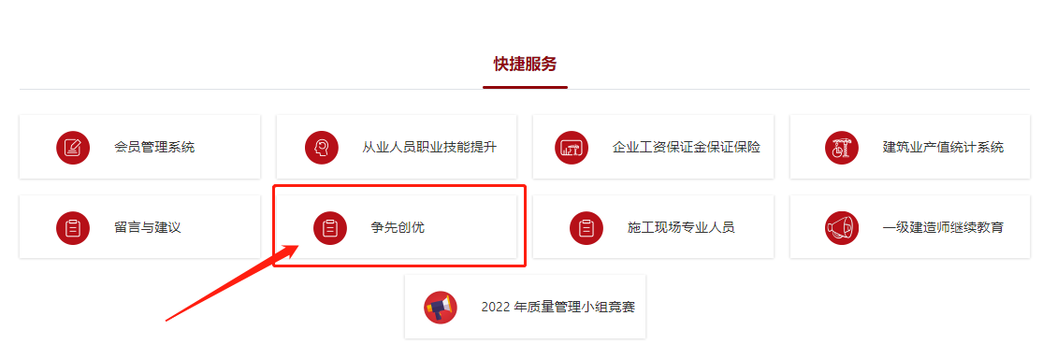

二、找到相应奖项点击“详情”进入。

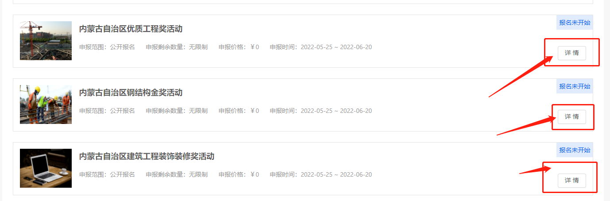

三、点击“报名”进入。（5月25日开始）

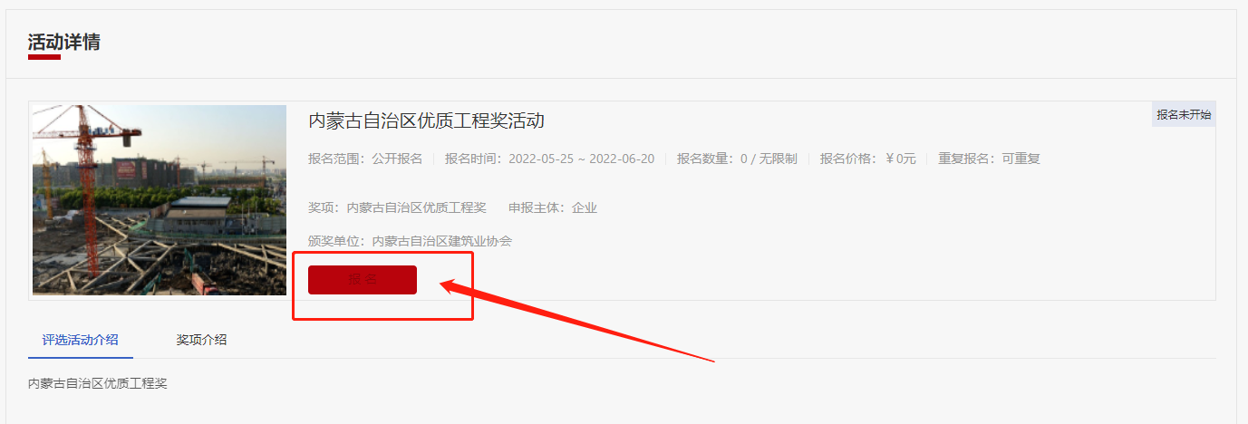

四、根据提示输入会员管理系统账号密码进行登录，需要注册账号的点击右下角根据提示完成注册（会员服务部联系方式：0471-6915199）

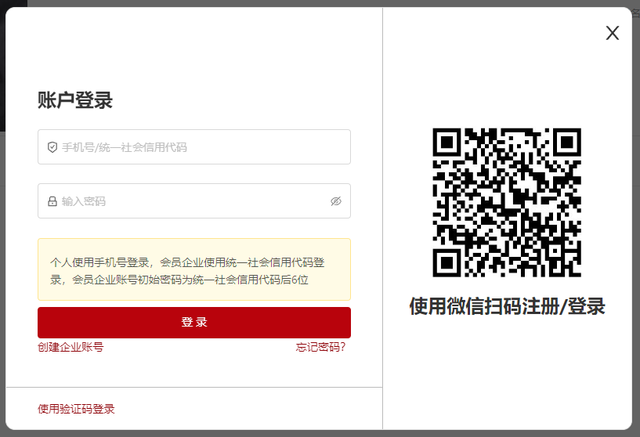

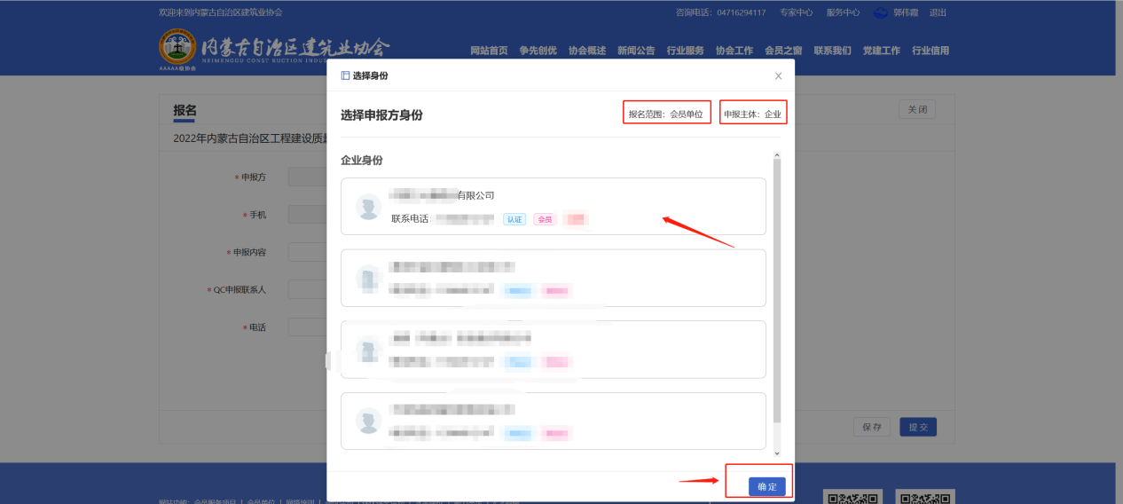五、登录后根据账号关联企业选择企业身份，点击确定

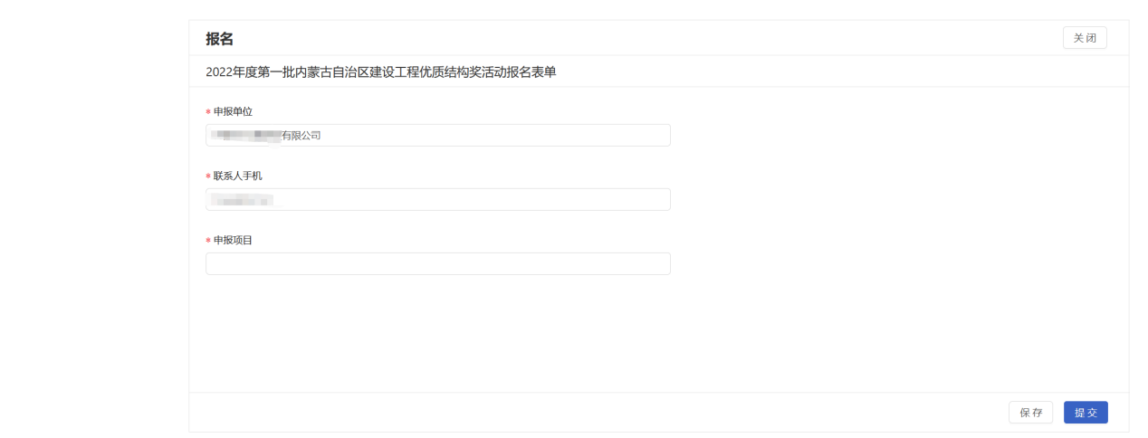六、进入报名页面，填写相关信息（点击保存后可以继续编辑，点击提交进入下一步）

七、根据实际申报情况填写需申报证书的信息。（以上为必填项）

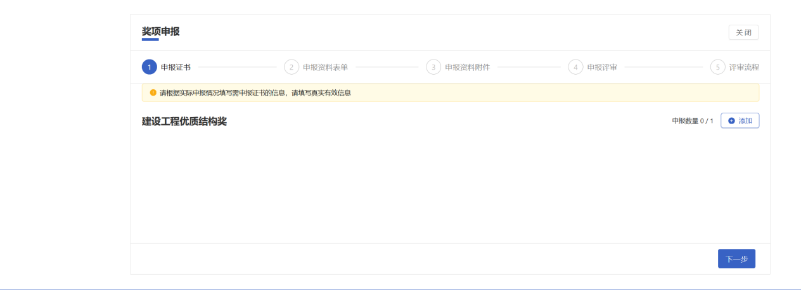

八、填写完成申报材料后点击保存、下一步

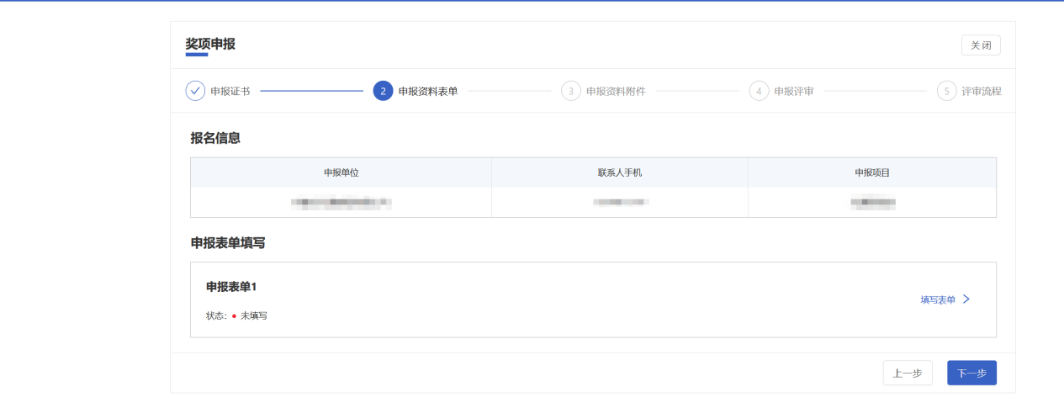

1. 按照分类提示，上传附件。

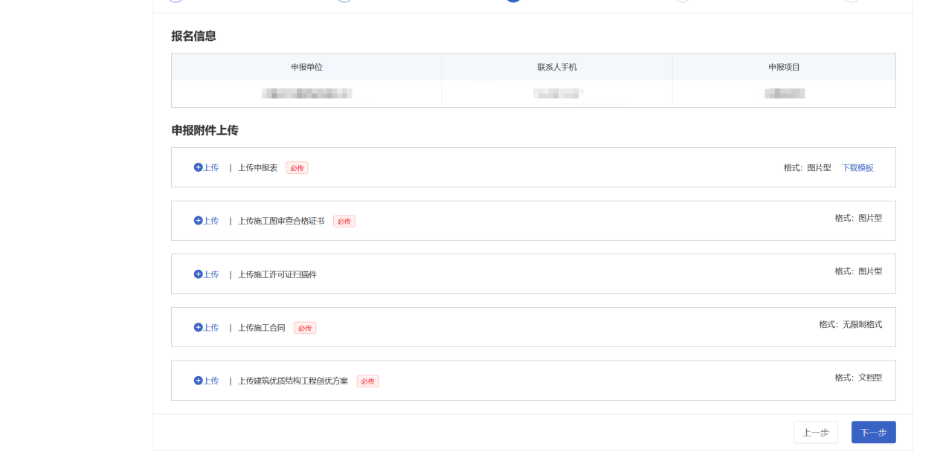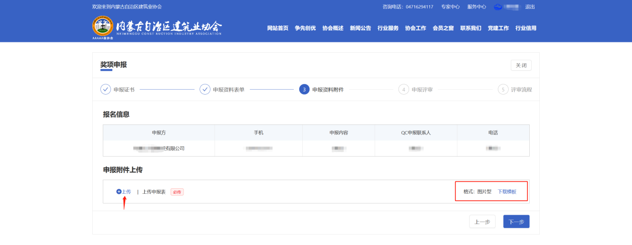

十、选择工程所在地盟市进行初审推荐（外进企业选择请以工程所在地的推荐盟市为准）

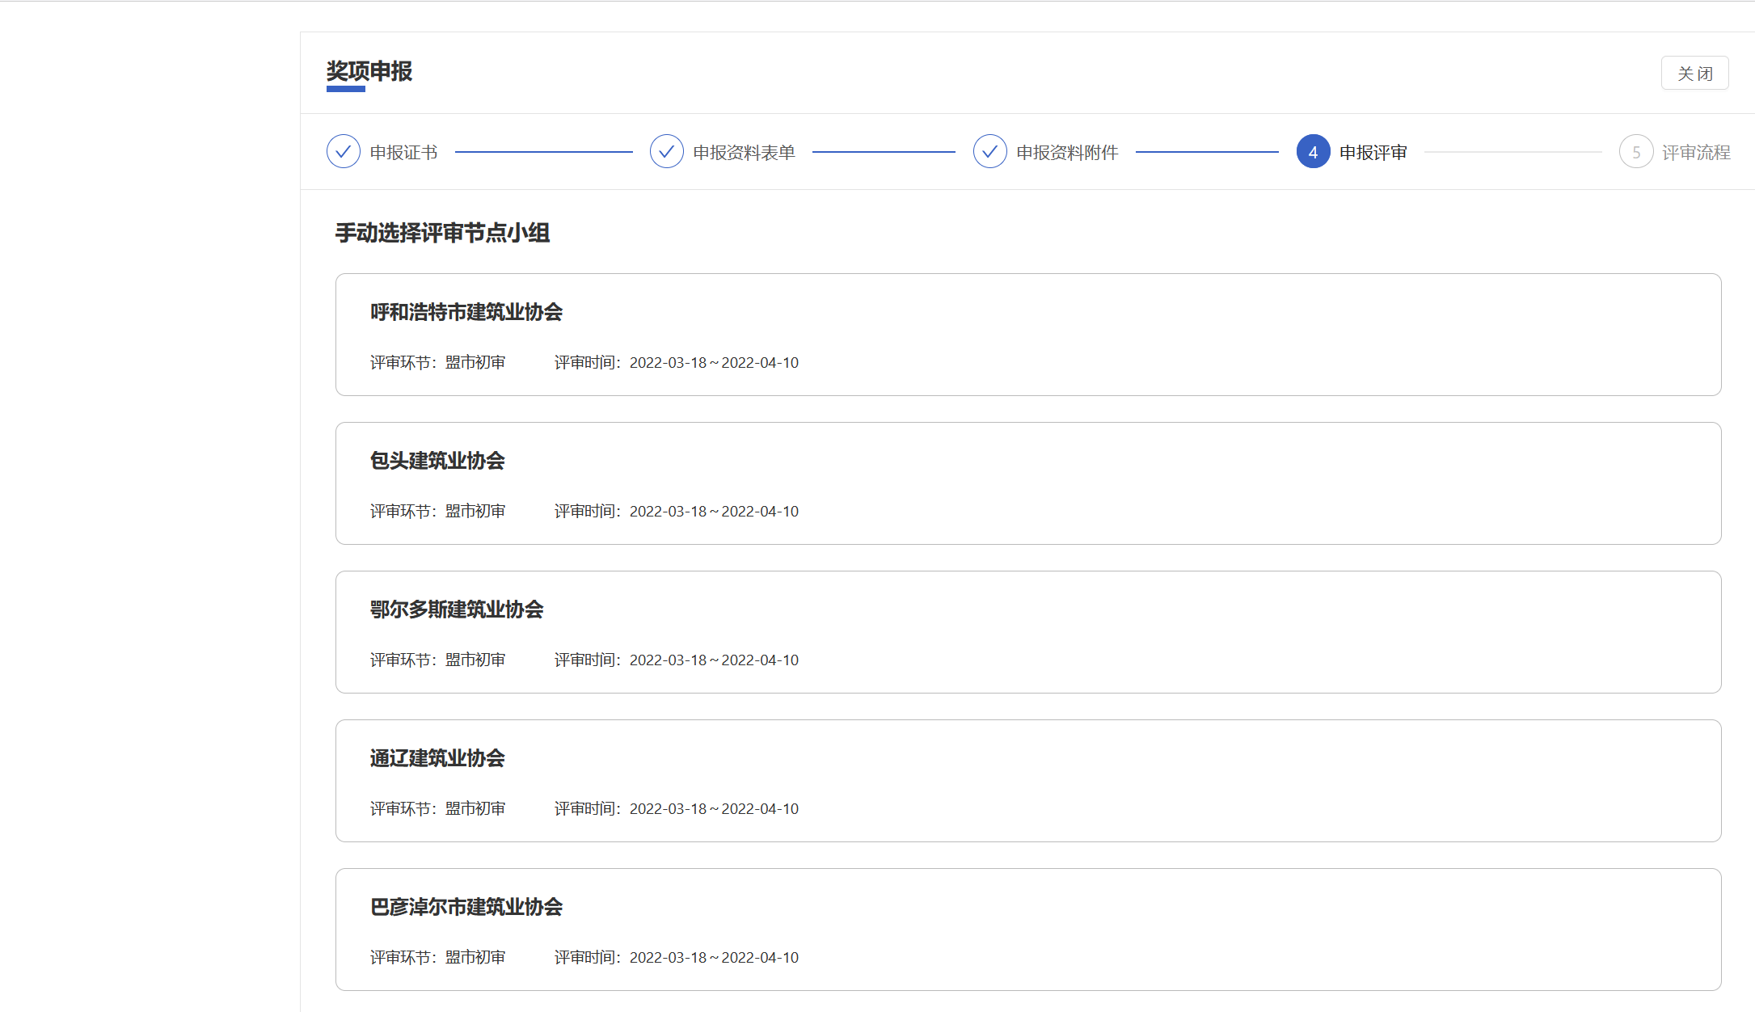

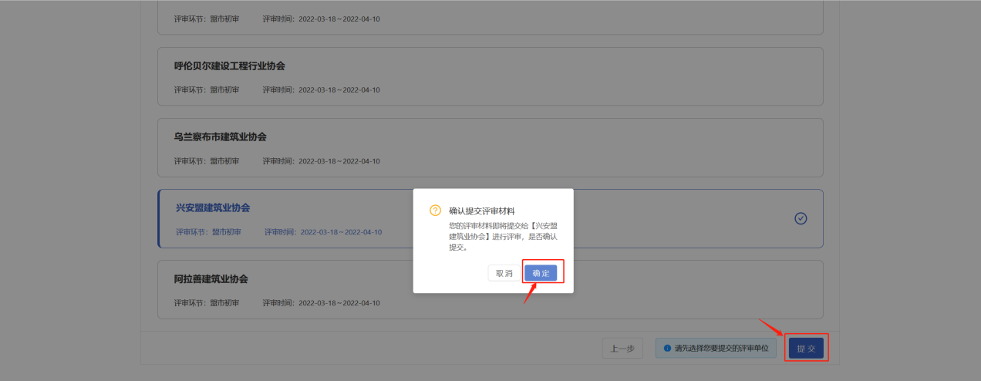

十一、确认提交后，可点击查看我报名的奖项或活动列表下方查看我的申报进行查看，扫描二维码接收申报进度提示。

